**EXMO. SR. PRESIDENTE DA CÂMARA MUNICIPAL DE SUMARÉ**

Indico ao Exmo. Sr. Prefeito Municipal, e a ele ao departamento competente no sentido de providenciar **manutenção poço artesiano, troca de torneiras, manutenção de piso, da praça do jardim Bom Retiro** na Avenida Engenheiro J. Ulhoa Cintra, Jardim Bom Retiro (Nova Veneza), Sumaré – SP.

A indicação se faz necessária devido a uma estrutura de melhor uso e eliminar os riscos de acidente da população..

Sala das sessões, 26 de setembro de 2023.

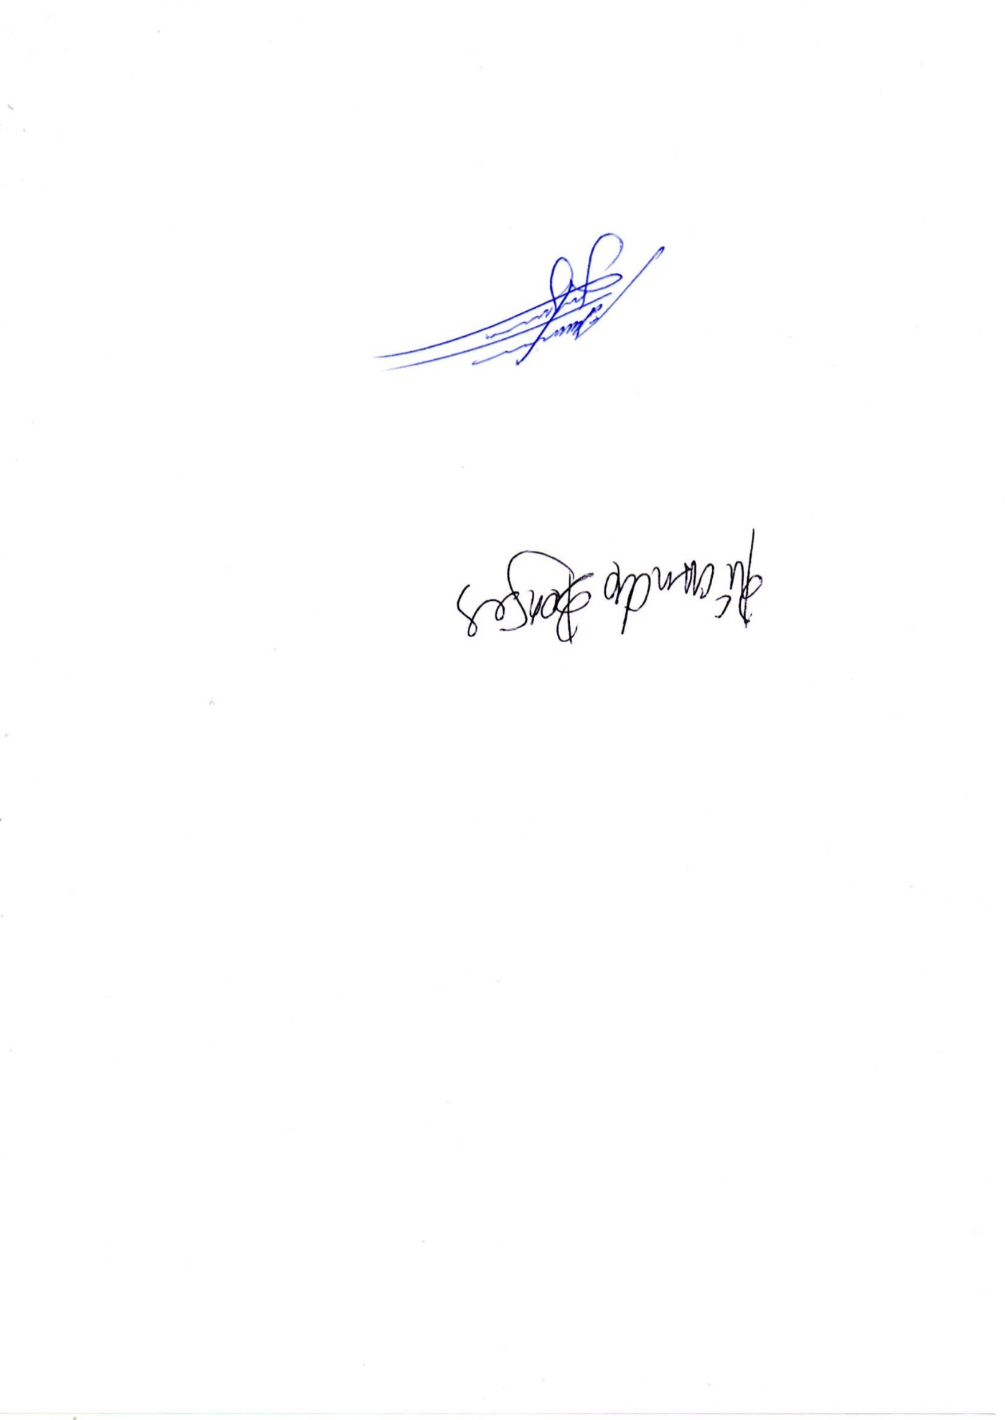

ALLAN SANGALLI

VEREADOR